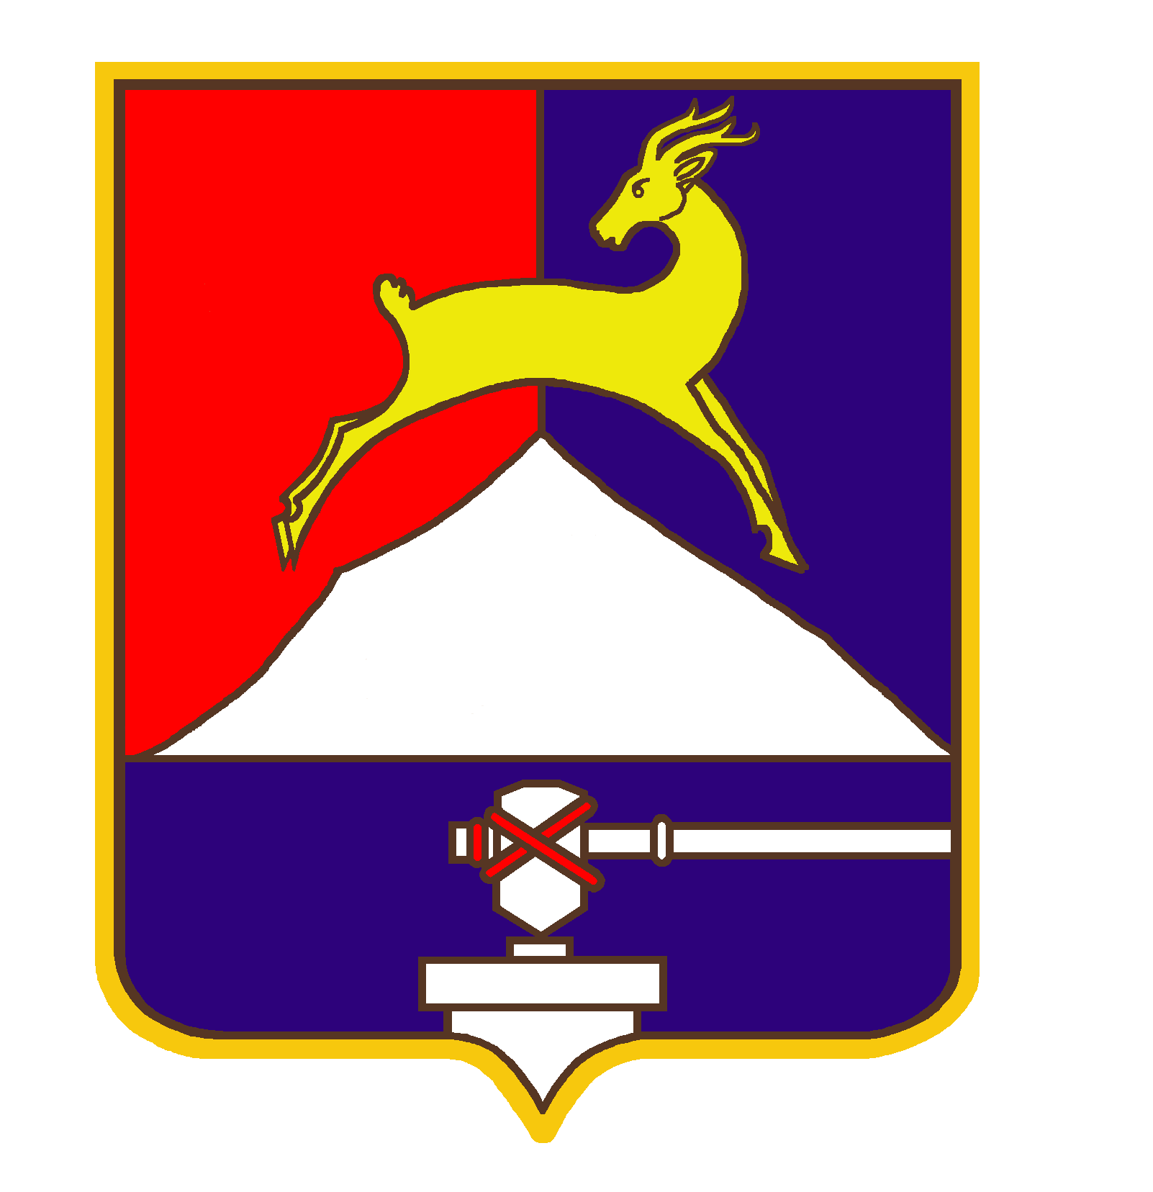
СОБРАНИЕ ДЕПУТАТОВ

УСТЬ-КАТАВСКОГО ГОРОДСКОГО ОКРУГА
ЧЕЛЯБИНСКОЙ ОБЛАСТИ
Пятнадцатое заседание
РЕШЕНИЕ
От 24.09.2020 № 104 г.Усть-Катав

О проведении конкурса по отбору
кандидатур на должность главы
Усть-Катавского городского округа

В соответствии с Федеральным законом от 06.10.2003 № 131-ФЗ «Об общих принципах организации местного самоуправления в Российской Федерации», законом Челябинской области от 11.06.2015 № 189-ЗО «О некоторых вопросах правового регулирования организации местного самоуправления в Челябинской области», Уставом Усть-Катавского городского округа, руководствуясь решением Собрания депутатов Усть-Катавского городского округа от 25.03.2020 № 34 «Об утверждении Положения о порядке проведения конкурса по отбору кандидатур на должность главы Усть-Катавского городского округа Челябинской области, Собрание депутатов
РЕШАЕТ:

1. Провести конкурс по отбору кандидатур на должность главы Усть-Катавского городского округа .
2. Назначить техническим секретарём конкурсной комиссии по отбору кандидатур на должность главы Усть-Катавского городского округа Мамешину Светлану Юрьевну – ведущего специалиста Собрания депутатов Усть-Катавского городского округа.
3. Прием документов для участия в конкурсе по отбору кандидатур на должность главы Усть-Катавского городского округа осуществляется техническим секретарем конкурсной комиссии в период с 05 октября 2020 по 20 октября 2020 года.
4. Назначить заседание конкурсной комиссии 03 декабря 2020 года, время (по согласованию), кабинет № 20 в здании администрации Усть-Катавского городского округа (ул. Ленина, 47А).
6. Направить данное решение Губернатору Челябинской области.

7. Опубликовать настоящее решение в газете «Усть-Катавская неделя», обнародовать на информационном стенде в здании администрации Усть-Катавского городского округа и разместить на официальном сайте Усть-Катавского городского округа www.ukgo.su.
8. Контроль за исполнением данного решения возложить на Председателя Собрания депутатов шестого созыва Усть-Катавского городского округа.

Председательствующий А.В. Гаинцев

Глава Усть-Катавского городского округа С.Д. Семков

